Стихотворение написано сыном в соавторстве с мамой. 19.01.13.г
Я не видел тебя никогда,
Мой прадедушка далекий!
Пожелтевший снимок,да скупая дедова слеза
В день твоих поминок.
Смотришь победно со старого снимка
А за плечами Рейхстаг.
Сколько прошел фронтовых ты тропинок
Жизнью прикрывая фланг.
Как горжусь,что я твой предок
Что течет во мне твоя кровь.
К победе путь был слишком долог
Но мир и счастье возвратились вновь.
Как был ты смел и непокорен,мой славный прадед-партизан.
Клянусь,что буду я достоин
И если надо жизнь за Родину отдам.
Лежишь ты далеко в чужой земле.
Но каждый раз иду я к обелиску,
Несу цветы,ведь здесь лежат герои,как и ты.
И кланяюсь им низко.
Я помню,я горжусь,что на земле такие люди были.
И сколько вертится земля,
Хочу,чтоб люди вас ,герои, с не забыли!
Время неумолимо движется вперед,забываются лица,тускнеют фотографии, но нетленной остается вечная память любящего серца,бережно хранящее драгоценные страницы семейных воспоминаний.
Я считаю, что самая благородная и добрая - семейная любовь. Семья спасает и дает силы к жизни, вдохновляет, ведет вперед, заставляет проникнуться чувством благодарности к старшему поколению.Осознание важности семьи для меня началось со страниц семейных воспоминаний, с поиска истории о моих предках, хотелось узнать откуда мы родом, кто мои славные прадеды,ведь кровавый 20 век стер многое .. Каждый человек стремится знать историю своей жизни, семьи и рода, Родины.
Я, Иванов Владислав,ученик 5 А класса с гордостью ношу фамилии своих предков.По отцовской линии я принадлежу к роду Ивановых,коренных казаков станицы Суворовской,.Верой и правдой служили мои предки Отечеству,начиная с 1825 года,о чем свидетельствует архивная запись
Список казаков ст.Суворовской, упоминающихся в приговорах станичных сборов за 1860, 1861, 1862, 1863, 1871, 1879, 1880, 1881 и 1882 годы.
Иванов Лука |  |  | неграмотный | 1882.11.04. |  | ГАКК. Ф.574, оп.1, д.2480, л.96-99об.
Иванов Никита | казак |  | неграмотный | 1871.04.30. |  | ГАКЧР
Иванов Григорий |  | урядник |  |  | грамотный |  | 1882.11.04. | ГАКК. Ф.574, оп.1, д.2480, л.96-99об.

Прапрадед Иванов Петр Лукич воевал в первую Мировую войну.
(Архив)
"ЦАРСКОСЕЛЬСКИЕ" СПИСКИ НИЖНИХ ЧИНОВ, ПОГИБШИХ, РАНЕНЫХ И ПРОПАВШИХ БЕЗ ВЕСТИ В 1‐Ю МИРОВУЮ ВОЙНУ 1914‐1918 Г.Г.
звание фамилия имя отчество вероисп сем/пол уезд волость, нас/пункт причина выбытия дата выбытия список № стр.№
ст.ур. Иванов Петр Лукич прав. женат Баталпашинский отд. Суворовская ранен 28.сен.14 449 7179

Когда началась Великая Отечественная Война , в числе первых ушел на фронт старший брат моего деда Иванов Дмитрий Петрович 1923 года рождения. Моему дедушке Федору Петровичу в то время было всего3 года,когда в семью пришла страшная весть о том ,что брат пропал без вести. 20 лет спустя белгородские поисковики нашли останки воинов и установили имена погибших.Из письма родственники узнали,что в далеком 1943 для наступательной операции был сформирован кавалерийский отряд.Как известно казак прекрасный наездник,поэтому в первых рядах оказался Дмитрий,но отряд попал в окружение, фашисты загнали кавалерию в болото и держали в осаде ,пока весь кавалерийский отряд не утонул.В книге памяти Предгорного района с гордостью я прочел о дедушкином брате.
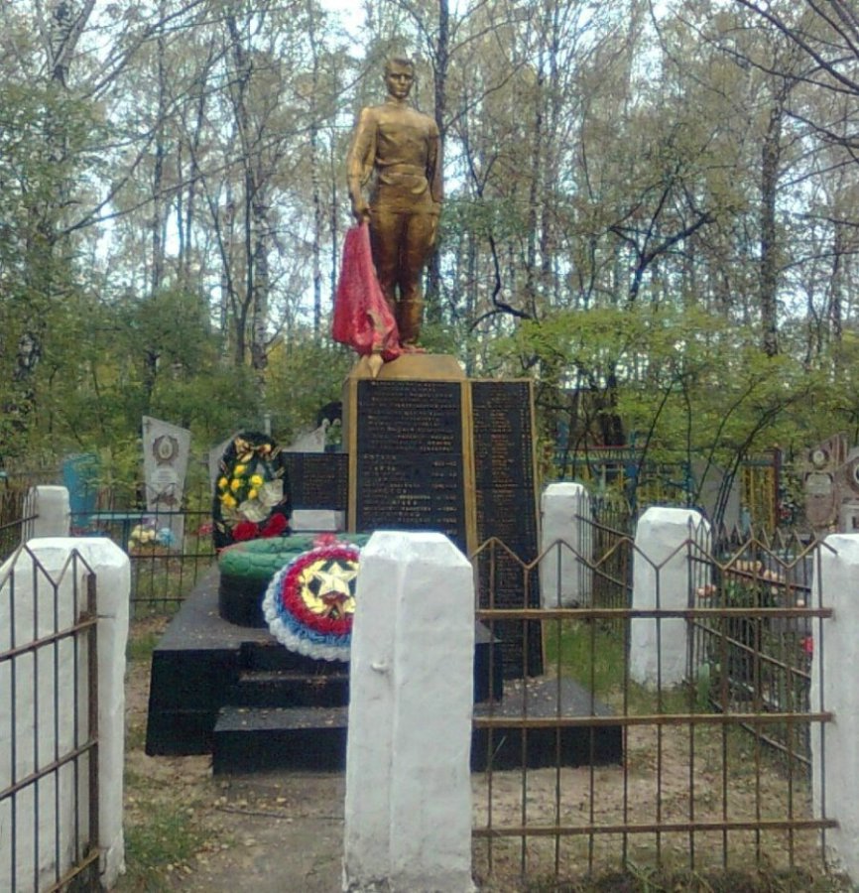

Россия, Белгородская область, Старооскольский район, село Озерки. Здесь покоится Иванов Дмитрий Петрович.

По материнской линии я горжусь памятью своих прадедов Смольянова Ивана Захаровича и Волкова Виктора Ивановича.Отец моей бабушки Смольянов Иван Захарович –ветеран Великой Отечественной войны.Воевал с Квантунской армией на Дальнем Востоке против японцев.Получил тяжелое ранение в одном из первых сражений поэтому,был отправлен в госпиталь,затем по состоянию здоровья воевать не смог,назначен начальником обеспечения войск продовольствием.

( Архив) ЦАМО фонд 33 опись 687572 единица хранения 2652
Из приказа по 218 Корпусной артиллерийской бригады от 29 августа 1945 года за номером 02-Н Хуаннигоу узнаем: Смольянов иван Захарович награжден Орденом Красной Звезды; Медалью «За боевые заслуги»
В период бомбежки с воздуха 16 августа 1945 в г.Мульниц старшина Смольянов Иван Захарович проявил себя,как смелый и решительный начальник ,сумел организовать охрану склада и недопустил утери продовольствия.В период действий на марше обеспечивал нормальную доставку продовольствия для частей. 1945 года
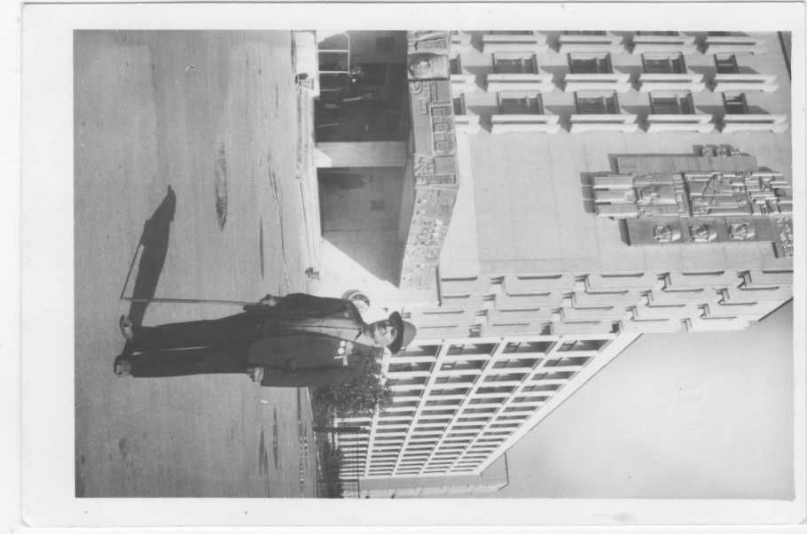Смольянов Иван Захарович.

Работал председателем сельского Совета в Пензенской области,после переезда в станицу Суворовскую работал в совете ветеранов,вел патриотическую работу с молодежью,похоронен в станице Суворовской.

Но самый долгий путь по фронтовым дорогам прошел отец моего деда Волков Виктор Иванович
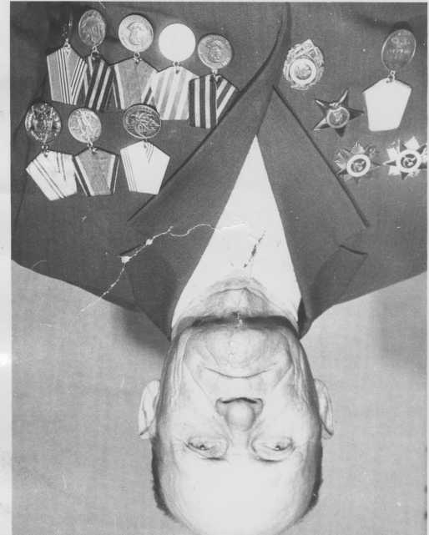

Кавалер Ордена Славы Волков Виктор Иванович
В день начала войны 22 июня 1941 года он проходил службу в армии в Белорусском городе Могилев.Молодые солдатики, все как один, стали грудью на защиту Отечества,но оружейные склады были взорваны,немецкие самолеты вспахивали землю снарядами,превосходившие силы врага взяли подразделение в кольцо и солдаты попали в окружение.Бесконечной цепью,вспоминал прадедушка, тянулись ряды военнопленных.Ослепленные,раненые,изможденные солдаты.Измывающиеся немцы унижали,простреливали ноги.У прадеда созрел план,лучше погибну,чем позволю фашисту глумиться над честью советского воина.Несколько ребят поняли условный знак и как только колонна стала проходить рядом с рекой,ребята прыгнули в воду.
Началась стрельба.Немцы безжалостно палили по воде,сколько было мочи держался прадед под водой,высунулся по воде плывут трупы.Разъяренные немцы стали стрелять без разбору,люди толпами бросились нырять в воду.
В общей суматохе ему удалось спастись,но оказалось,что он незаметил ранения.Сколько и куда полз не помнил,очнулся на территории Литвы.Выходили парнишку местные старики,как только встал на ноги двинулся в лес к партизанам.Бесстрашный и смелый вскоре возглавил партизанский отряд,вел разведывательные операции.Во время одной из операций по взятию «языка» был ранен немецким снайпером в руку,раздробленная кость неостановила партизана.Выхаживала его прибившаяся к партизанам сиротка Соловей Верочка,которая в последствии станет его женой.В национальном музее Казахстана (там жил дедушка последние годы жизни) хранится немецкая листовка,в ней написано,что каску золота дадут немцы человеку ,выдавшему им неуловимого партизана Вольфа.В1944 году лейтенант,командир взвода управления 274 отдельно мотострелкового батальона особого назначения Волков Виктор Иванович воюет в составе первого Белорусского фронта.Вместе с мамой нам удалось запросить копию наградного листа.Трепет и слезы пронизывали нас,когда ,трясущимися руками мы взяли в руки документ о награждении прадеда орденом. (Архив ЦАМО фонд 33 опись 687572 единица хранения 2695)
Документ, датированный 23 сентября 1944 года гласит:
Лейтенант Волков за период боевых действий батальона с 14по 17 сентября 1944 годапо форсированию реки Вислы проявил мужество и отвагу,умело организовал работу взвода управления при форсировании реки.Лично сам руководил под сильным арт-мин.огнем противника,продолжая пути подвода машин к переправе ..За проявленное мужество и отвагу лейтенант Волков удостоен правительственной награды Ордена Отечественной войны II степени.
Потом в его боевой биографии будет встреча на Эльбе,братание с союзниками и незабываемый штурм Берлина.Самое яркое воспоминание прадеда,не с чем не сравнимое чувство победы.Он вспоминал,с каким упоением они писали на стенах Рейхстага: «Я жив! Мы победили!» Вернувшись с войны,как и тысячи других белоруссов, пришел в родную деревню,где немцы оставили от отчего дома одни обгоревшие головешки,поплакал,помянул родных и начал строить жизнь заново.Женился на партизанке Верочке,своей боевой подруге и уехал в Казахстан поднимать целину.Когда семья деда переезжала на Кавказ ,прадедушка решил остаться там,рядом с могилой рано умершего старшего сына.Долгую и прекрасную жизнь прожил этот замечательный человек ,в 2007 году его не стало.Кавалер Ордена славы ,имел льготы и почести,живя в Казахстане,далеко от сына Никогда не воспользовался ни одной из льгот,повторяя, что воевал, выполняя свое человеческое предназначение.Награжден ия: Орден Красного Знамени; Орден Отечественной войны I степени; Орден Отечественной войны II степени; Орден Красной Звезды; Медаль «За отвагу»; Медаль «За боевые заслуги»
Так уж сложилась судьба,так шутит порой история,единственный носитель славной фамилии внук Вадим-сын старшего сына прадеда, живет в Германии.Внук по дочери -в Калининграде,внучка по младшему сыну- на Кавказе,но все они и мы, их дети,внуки в священный для нашей семьи день 9 Мая низко кланяемся памяти славных дедов.Это объединяет нас и дает нам силу!И пусть я никогда не видел вас,мои славные прадеды ,я помню,я горжусь,что в моих жилах течет кровь победителей,память о вас не умрет в наших сердцах ,в нашей памяти вы будете жить вечно!

